RBA – R2RML By Assertions

Introdução
Neste capítulo mostraremos a ferramenta RBA (Neto et al., 2013) que simplifica as tarefas de geração dos mapeamentos R2RML e de publicação dos dados relacionais em um endpoint SPARQL usando os mapeamentos gerados. RBA possui cinco componentes principais: a interface gráfica (GUI), o gerador da ontologia exportada (GEO), o gerador do esquema das visões (GVS), o gerador de mapeamentos R2RML (GM-R2RML) e a extensão da plataforma D2RQ para suportar mapeamentos R2RML (D2RQ-Extension). Estes componentes serão detalhados na próxima seção. No final do capítulo abordaremos a utilização da ferramenta no estudo de caso adotado neste trabalho.

Principais Componentes
Nesta seção descrevamos as funções de cada componente com as entradas e saídas geradas. Cada componente é responsável pela implementação de uma etapa ou parte de uma etapa do processo apresentado na Seção 5.3. A Figura 6.1 apresenta os componentes com suas entradas e saídas. Como eles estão interligados por meio do processo, a saída de um componente é entrada para o próximo componente a ser executado. Para melhor entendimento apresentaremos os componentes na ordem em que são utilizados no processo.
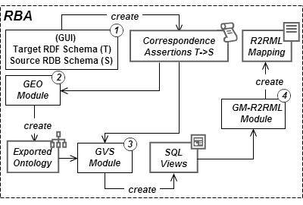
Figura 6.1. Principais Componentes da Ferramenta RBA

GUI (Graphical User Interface)
Uma sessão da ferramenta inicia com o usuário configurando os esquemas fonte e alvo, ou seja, configurando a conexão com o banco de dados fonte e escolhendo a ontologia alvo. Em seguida, o usuário pode carregar os dois esquemas e criar as assertivas de correspondência que especificam o mapeamento entre o esquema RDF alvo e o esquema relacional fonte. Estas tarefas são feitas de forma gráfica pelo uso do componente GUI. Este componente facilita a geração das assertivas, uma vez que gera o texto das assertivas a partir das correspondências gráficas que o usuário cria. Desta forma, a entrada para este componente são o esquema fonte, o esquema alvo e as correspondências gráficas. A saída é o conjunto de assertivas de correspondências que será a entrada para o próximo componente.

GEO (Generate Exported Ontology)
Este módulo é responsável pela implementação do Passo 1 do Processo, ou seja, é o responsável pela geração da ontologia exportada. Sejam O = (V,Σ) a ontologia de domínio e S = (R,Ω) o esquema relacional fonte. GEO recebe como entrada:
- O Conjunto de Assertivas de Correspondência: A que mapeia V em S.
E gera como saída:
- A Ontologia Exportada: E = (V_{E},Σ _{E});
A tarefa do componente GEO é bem simples: ele percorre a lista A e inclui em E todas as classes e propriedades mapeadas. Assim, V_{E} é um subconjunto de V e Σ_{E} é um subconjunto de Σ. Concluída esta tarefa, o esquema das visões pode ser gerado automaticamente pelo componente GVS a partir de E.

GVS (Generate Views Schema)
Este componente implementa os algoritmos apresentados no Capítulo 5 para geração dos esquemas das visões e do SQL de cada uma delas. Os esquemas constituem uma transformação direta da Ontologia Exportada gerada pelo GEO. Os esquemas das visões podem ser implementados como visões SQL ou visões R2RML e a ferramenta RBA permite que o usuário escolha o tipo de visão a ser criada. O primeiro tipo cria as visões no banco de dados fonte e o segundo tipo cria as visões dentro do mapeamento R2RML. Na Tabela 5.5 apresentamos o algoritmo para gerar automaticamente o SQL das visões relacionais com base na ontologia exportada e nas assertivas de correspondências criadas. Estando criadas as visões, o componente GM-R2RML pode ser inicializado para gerar o mapeamento R2RML.

GM-R2RML (Generate Mapping – R2RML)
Na Tabela 5.1 mostramos o algoritmo que gera o esquema das visões juntamente com o mapeamento R2RML entre as visões e a ontologia exportada. GM-R2RML implementa a geração deste mapeamento que é do tipo um-para-um e é trivial como veremos na implementação do estudo de caso apresentado na Seção 6.3. O componente aplica os templates que geram as declarações R2RML para cada caso descrito no algoritmo. Após a aplicação de um template, o resultado é adicionado ao código R2RML gerado.

D2RQ-Extension
Após a criação do mapeamento R2RML, o usuário precisa utilizá-lo para publicar os dados relacionais em um grafo RDF e fazer algumas consultas SPARQL sobre este grafo. RBA emula o D2RQ Server com algumas customizações. Como visto no Capítulo 3, a plataforma D2RQ possui uma linguagem declarativa própria denominada D2RM e até o momento de escrita deste trabalho não havia uma versão em produção que suportasse R2RML. Para solucionar este problema, desenvolvemos uma versão customizada do D2RQ (D2RQ-Ext) que suporta os principais termos da linguagem R2RML e está embutindo como um componente dentro do RBA. A limitação no momento é que D2RQ-Ext não suporta “Visões R2RML”, porém suporta o uso de “Visões Relacionais”, o que viabiliza a publicação dos mapeamentos quando o usuário escolhe este tipo de visão no componente GVS. Veremos esta publicação na próxima seção com o resultado das consultas SPARQL executadas sobre nosso estudo de caso.

Implementação do Estudo de Caso
Abordaremos nesta seção a aplicação da ferramenta ao estudo de caso introduzido na Seção 4.5 deste trabalho. Desta forma, apresentaremos passo a passo a interação do usuário com a ferramenta desde a configuração para acesso à base de dados fonte até a publicação dos dados RDF gerados pelo mapeamento.

Configuração Inicial para Criação de um Mapeamento
O usuário inicia uma nova sessão na ferramenta utilizando o componente GUI para configurar o acesso à base relacional e escolher a ontologia exportada. No nosso exemplo utilizamos o banco de dados MySQL e a base de dados da conferência ISWC (apresentada na Figura 4.1) que vem como exemplo da plataforma D2RQ. A Figura 6.2 mostra a configuração de acesso à base que corresponde aos parâmetros de conexão com o banco.
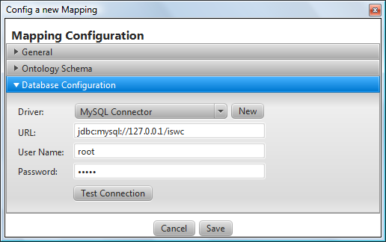
Figura 6.2. Configuração para acesso à base ISWC
Criamos para este exemplo uma ontologia de domínio denominada CONF_OWL apresentada na Figura 4.2. A descrição desta ontologia fica em um arquivo local na máquina do usuário, porém a ferramenta também permite que seja escolhida uma URL como pode ser visto na Figura 6.3.
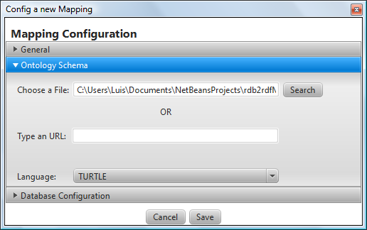
Figura 6.3. Configuração da Ontologia de Domínio

Além de escolher a ontologia é obrigatório que o usuário escolha a linguagem na qual esta ontologia está descrita. Neste exemplo CONF_OWL foi escrita usando a linguagem TURTLE apresentada no Capítulo 2.
Com a conclusão desta etapa inicial, o componente GUI apresenta na Grid à esquerda da Tela Principal uma nova linha com os nomes da Ontologia Alvo (RDF Target) e do Banco Relacional Fonte (RDB Source). Ao executar um duplo clique nesta linha, as árvores dos dois esquemas são carregadas na aba “Build Assertions” da tela principal. À esquerda fica a árvore do esquema alvo (Target Schema T) e à direita fica a árvore do esquema fonte (Source Schema S). As demais abas estão inicialmente desabilitadas. Elas são habilitadas à medida que vamos executando na ferramenta os passos do processo descrito no Capítulo 5. O resultado desta configuração inicial está na Figura 6.4.
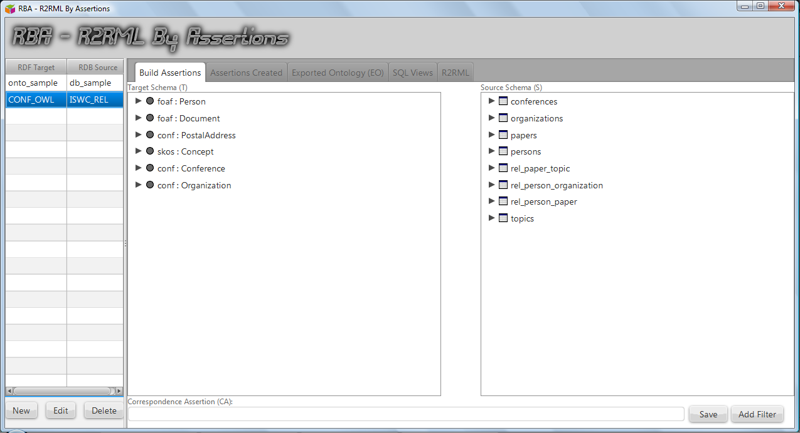
Figura 6.4. Tela Principal para Criação das ACs

Criação das Assertivas de Correspondência
Veremos nesta seção como RBA torna fácil a tarefa de criar as assertivas de correspondência. Basicamente, o usuário deverá selecionar elementos das duas árvores que sejam correspondentes e a ferramenta cria a declaração da assertiva na caixa de texto que fica na parte de baixo da aba “Build Assertions”. Em seguida, o usuário clica em “Salvar” e a assertiva é incluída na lista da aba “Assertions Created ”.
A Figura 6.5 mostra a criação da assertiva de correspondência de objeto para a propriedade dc:creator que relaciona indivíduos da classe foaf:Document com indivíduos da classe foaf:Person. Considere que o usuário já criou as assertivas para essas duas classes criando correspondências com as Tabelas Papers e Persons respectivamente. Primeiro o usuário navega na árvore T até localizar a propriedade de objetos dc:creator e selecioná-la. Em seguida ele navega na árvore S a partir da tabela Papers passando por um caminho com duas chaves estrangeiras para chegar à tabela Persons. Por fim, ele seleciona a opção Salvar (Save) e a nova assertiva é incluída na lista conforme a Figura 6.6.
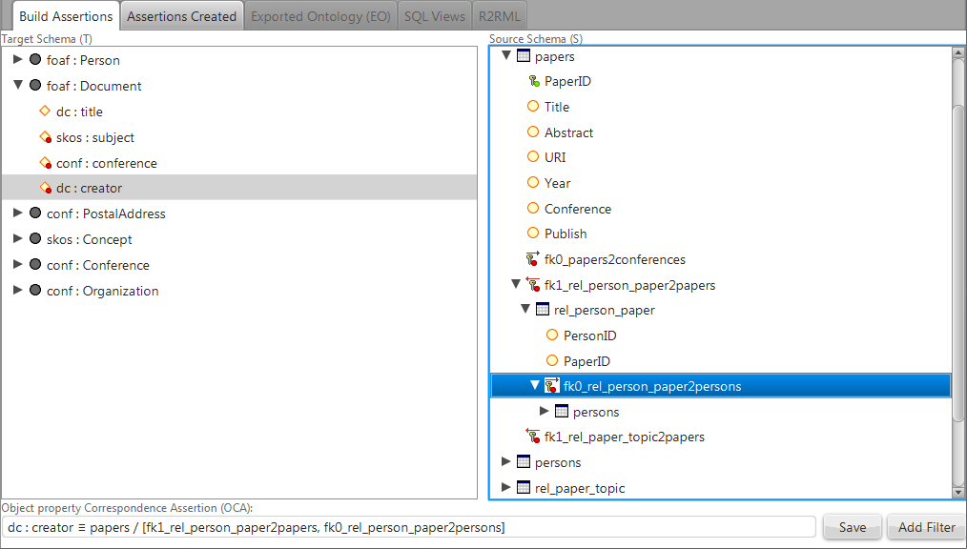
Figura 6.5. Criação de uma ACO para a propriedade dc:creator
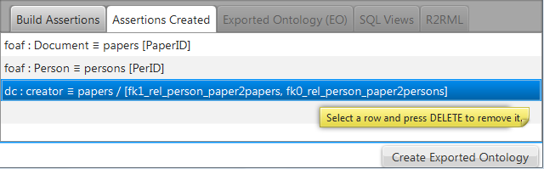
Figura 6.6. Lista com as assertivas criadas até o momento
Opcionalmente, é possível criar um filtro que fará parte da

Conclusões
.

REFERÊNCIAS BIBLIOgráficas
Neto, L., Vidal, V., Casanova, M., Monteiro J.: R2RML by Assertion: A Semi-Automatic Tool for Generating Customised R2RML Mappings. (Accepted demo - 2013 ESWC).

